Ce programme possédera

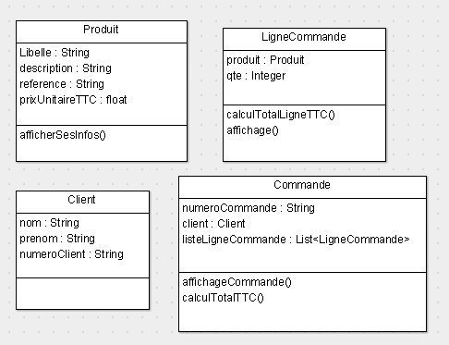

Créer un programme qui au démarrage créera qui créé un client avec un nom prénom et un numéro client puis une liste de 10 produits avec pour chacun un libelle, une description, une référence et un prix unitaire TTC.

Le programme permettra au client via l’utilisateur de réaliser une commande de X produits avec pour chacun d’entre eux une quantité Y. bien sûr le programme affichera la liste des produits avec les informations

Lorsque l’utilisateur stoppera le choix des produits, le programme affichera la commande comme pour un devis à savoir

Informations client

La liste des produits avec au moins la référence et le libellé ainsi que la quantité et le TTC de la ligne

Et enfin le total de la commande

POUR CET EXERCICE IL VOUS EST INTERDIT D’AJOUTER DES METHODES OU ATTRIBUTS AUX CLASSES